ファイバー光コム共振器の外乱/周波数変換を用いた
超音波計測に関する研究

安井研究室 増岡孝

- イントロダクション
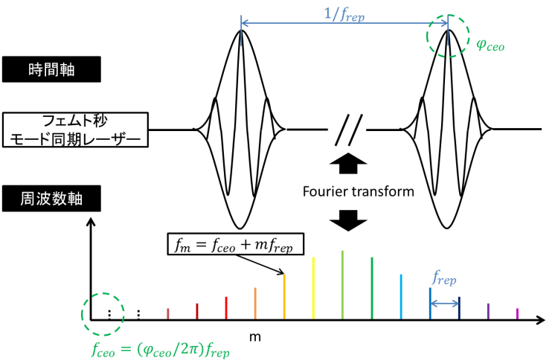
光コムを用いた光周波数測定[1]が初めて報告されて以降、光コムは瞬く間に光周波数計測や分光計測の分野に拡がり、2005年のノーベル物理学賞に繋がった。これは、光コムの極限的光源としての特徴が、それまでの常識を大きく打ち破ったからである。しかし、その利用は光周波数計測や分光計測に限定され、光応用計測における光コムの可能性が十分には開拓されているとは言い難い。ここで、光コム共振器独自の『外乱/RF周波数変換機能』を利用すれば、各種物理量（温度、歪みなど）を、RF 周波数（光コム間隔）に変換することが可能になる。周波数は極めて高精度計測が可能な物理量であるので、このアプローチにより、各種物理量の高精度計測という光コム応用計測の新展開が期待できる。
図 1超短パルス光の時間軸(上図)と
周波数軸(下図)
本研究では、光音響イメージング[2]への応用展開をにらみ、 測定物理量として超音波歪みを取り上げる。今回は、電気光学変調器(Electro-optic Modulators :EOM)によって生成した動的歪み（10kHz～500kHz）が計測可能であることを示し、超音波計測へ向けて考察を行った。
- 測定原理
フェムト秒モード同期レーザーから出力される超短パルス光は、時間領域において非常に安定した高繰返しのモード同期超短光パルス列（繰り返し周波数=モード同期周波数=frep）を示す一方で（図1上側）、フーリエ変換の関係にある周波数領域では、多数の安定な光周波数モード列がfrep間隔で規則的に櫛（コム）の歯状で並んだ超離散マルチ・スペクトル構造を示す（図1下側）。これを光コムと呼ぶ。光コムは、位相が揃った数万台の波長安定化CWレーザー光が等間隔で並んだ集合体と見なすことができる。したがって、光コムを構成する光周波数モード列の絶対周波数（fm = fceo+mfrep、fceo：キャリア・エンベロープ･オフセット周波数、m：光周波数モード次数）を、fceoとfrepの制御によりマイクロ波周波数標準に位相同期すれば、周波数標準にトレーサブルな『光周波数の物差し』として利用できる。従来は、光周波数モードの絶対周波数fmに基づいた超精密分光や絶対周波数計測といった研究が主流であったが、本研究では、低周波（100MHz以下）で取り扱いが容易なコム間隔frepに着目する。
ファイバー光コムはリング型ファイバー共振器を有しており、そのコム間隔frepはc/nL（c:光速、n:ファイバーの屈折率、L:ファイバー共振器長）で与えられる。ここで、frepが十分に安定な状態で、光学的共振器長nLを変動させるような外乱（温度、振動、歪みなど）が加えられると、それに対応してfrepが高感度かつ高速に変化する。すなわち、ファイバー共振器の外乱として機能するような測定物理量を、高精度かつ高感度に周波数変換することが可能になる。
- 実験装置
図２に実験の装置図を示す。ファイバー光コムには、非線形偏波回転に基づいたモード同期E_rファイバーレーザー（中心波長1550nm、平均パワー10mW、frep=27MHz）を利用する[3]。今回の実験では、EOMを用いて光学的共振器長を周期的変化させることにより、仮想的な動的歪みを付与した。発振された。レーザー光は、高速光検出器で検出後、パワースプリッタ(PS)によって信号計測用とfrep制御用に分けられる。frep制御部分において、各バンドパスフィルタ(BPF1,BPF2)とアンプによって増幅された信号はFunction generatorからの参照信号(27MHz)とミキシングされ、フィルタを通して位相成分をPIDコントローラへ入力する。PIDコントローラから出力された共振器長制御用エラー信号は、PeltierとPZTへ送られ、frepが参照信号周波数に位相同期される。
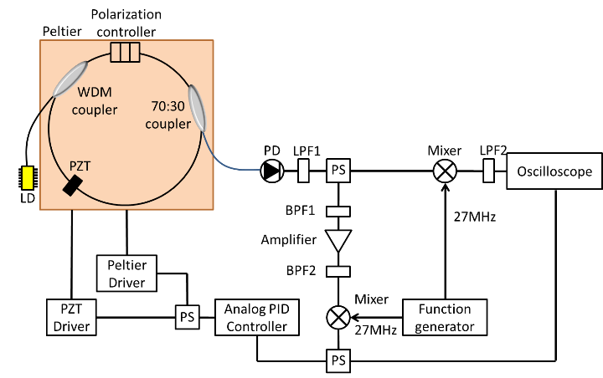
信号計測部では、取得信号と参照信号(26MHz)のミキシングによる生成したビート信号を、オシロスコープ及びRFスペクトラム・アナライザーで計測した。frep安定化制御前後の信号振幅は、500mVと100mVであった。また、検出部では、取得信号と参照信号(26MHz)をミキシングしたものをRFスペクトラム・アナライザーにより行った。本実験では、EOMを10kHz～500kHzの歪みを付加し計測を行った。
図 2 実験装置図
- 実験結果
まず、EOMによる静的歪みとfrep周波数変化の関係を調べた。測定結果を図３に示す。EOM駆動電圧を0～160Vまで変化させたところ、傾き0.004Hz/Vの線形関係が得られた。
図 3 EOMの電圧上昇時のfrep特性評価
次にEOMを正弦波状駆動電圧信号（振幅±20V、オフセット80V）により動的歪みを付与し、RFスペクトル計測を行った。図4に10ｋHzと500ｋHzの場合の結果を示す。10kHz及び500kHzの信号を確認することが出来た。またほかの周波数でも同様な信号が確認され、動的歪みを計測することが出来た。
- まとめ
本研究では光コムの繰り返し周波数とファイバー共振器の屈折率、共振器長の関係を利用することで、動的歪みをRF帯の周波数情報として高速に直接計測を行った。その結果、500kHzまで計測可能であることを示した。
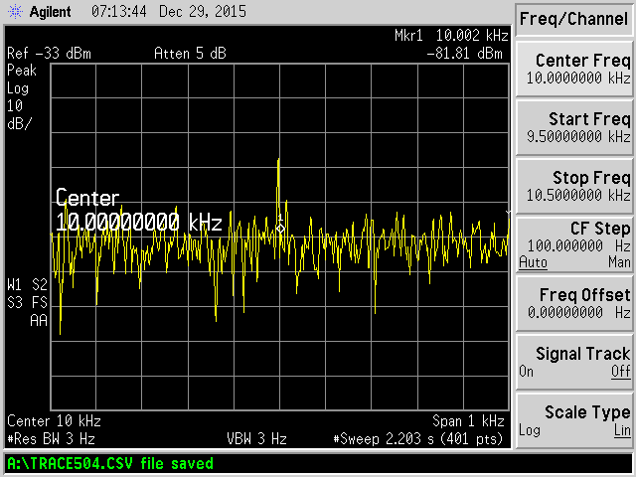
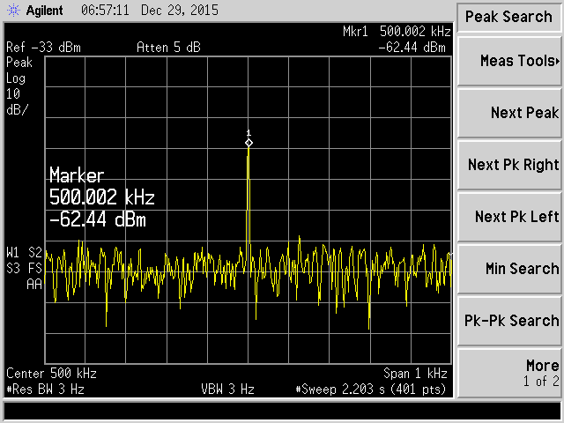
今後は、超音波計測への応用を行う。
図 4 EOM歪み測定
10kHz（上図）500kHz(下図)
参考文献
[1] Scott A. Diddams et al., “ Direct Link between Microwave and Optical Frequencies with a 300 THz Femtosecond Laser Comb”,Phys.Rev.Lett. 84, 5102-5105(2000)
[2] H. Inaba et al. “Long-term measurement of optical frequencies using a simple, robust ant low-noise fiber based frequency comb,” Optics Express 14, 5223 (2006).

